«Белорусский государственный технологический университет»

Кафедра информационных систем и технологий

Лабораторная работа № 10

**«Моделирование процессов»**

Выполнила студентка

3 курса 1 группы

Булова Анна

г. Минск, 2019

**Содержание**

1 Описание объекта и целей моделирования 3

1.1 Назначение модели 3

1.2 Основные сведения из предметной области 4

2 Выбор и обоснование параметров ортогональной таблицы 6

2.1 Выбор числа факторов 8

2.2 Выбор числа уровней варьирования 8

2.3 Выбор числа опытов в плане эксперимента и определение числа вершин фундаментального симплекса 9

3 Решение проблемы упаковки ортогональной таблицы 10

4 Трансформирование ортогональной таблицы в информационную сеть и выбор столбцов ортогональной таблицы для информационной сети 11

4.1 Именование факторов 11

5 Информационная сеть и заготовка для таблично заданной функции 12

Вывод 21

# 1 Описание объекта и целей моделирования

Модель – это такой материальный или мысленно представляемый, то есть информационный объект, который в процессе исследования замещает объект-оригинал, обладая его существенными информационными свойствами (качественно-логическими и количественно-математическими), то есть характером отношений между элементами изучаемого объекта и его отношений к другим объектам физической реальности, так, что изучение модели дает новые знания об объекте-оригинале. Более строго, по сути модель представляет собой вид информационной системы, копирующей целевые системы (информационные, энергетические, вещественные), и предназначенной для изучения свойств последних. По форме модель может быть воплощена на любом физическом носителе: вещественном изделии, компьютерной программе, мозге животных.

Моделирование – процесс построения, изучения и применения моделей. Оно тесно связано с такими категориями, как абстракция, аналогия, гипотеза и др. Процесс моделирования обязательно включает и построение абстракций, и умозаключения по аналогии, и конструирование научных гипотез. Главная особенность моделирования в том, что это метод опосредованного познания с помощью объектов-заместителей. Модель выступает как своеобразный инструмент познания, который исследователь ставит между собой и объектом, и с помощью которого изучает интересующий его объект. Именно эта особенность метода моделирования определяет специфические формы использования абстракций, аналогий, гипотез, других категорий и методов познания.

# 1.1 Назначение модели

В самом общем случае при построении модели исследователь отбрасывает те характеристики, параметры объекта-оригинала, которые несущественны для изучения объекта. Выбор характеристик объекта-оригинала, которые при этом сохраняются и войдут в модель, определяется целями моделирования. Обычно такой процесс абстрагирования от несущественных параметров объекта называют формализацией. Более точно, формализация– это замена реального объекта или процесса его формальным описанием.

Основное требование, предъявляемое к моделям – это их адекватность реальным процессам или объектам, которые замещает модель.

Многофакторность. При многофакторности модели на первый план выступает решение проблемы организации сбора информации. Здесь уже не обойтись простым случайным перебором уровней варьирования. Главными источниками ошибок выступает принятие решений по трём проблемам:

* Выбор числа факторов, включаемых в математическую модель;
* Выбор числа уровней варьирования каждого фактора;
* Выбор границ факторного пространства.

Кольцом порядка*s* ***–*** называется конечное множество из *s*элементов *а0***,** *аь***...,** *as-1,* если для любой пары элементов *аi* и *аj* существует такой элемент *аn,* притом лишь единственный, для которого выполняется равенстве *аi = аj­ + аn.*

Полем порядка*s* ***–*** называется кольцо порядка *s, если* оно содержит, по крайней мере, один элемент, отличный от нуля, и для пары элементов *аi* и *аj*, существует такой элемент *аn****,*** притом лишь единственный, для которого выполняется равенство *аi = аj­ * аn****.***

Целые числа *а*и *b*сравнимы по модулю *р* (*a****=*** *b (modp))*, если разность, *а – b* нацело делится на *р.*

Классом вычетов по заданному модулю*р* – называется множество целых чисел, сравнимых по модулю *р.*

Поля классов вычетов по простому модулю *р* называются полями Галуапорядка *р*и обозначаются *GF(p).*

Фундаментальным симплексом –называется множество точек

*XPG* (*m, s) (i****=*** *1,…, m,s* ***=*** p*),* вкотором для всех yi координаты хi = 1, а остальные координаты, включая х0, равны нулю.

Формулирование задачи - самая сложная и ответственная стадия моделирования и оптимизации производственных систем. С решением сформулированной задачи может справиться и компьютер, но сформулировать задачу может только человек.

В процессе выбора факторов рекомендуется учитывать ряд требований. В качестве факторов нужно выбирать такие независимые переменные, которые могут быть измерены имеющимися средствами с достаточной точностью, являются управляемыми и однозначными, совместимы один с другим, не связаны между собой линейными корреляционными связями.

Количество факторов, включаемых в математическую модель, определяет размерность задачи, стоимость ее реализации и сроки выполнения. Модели с малым количеством факторов могут вообще скомпрометировать результат, поскольку могут оказаться не задействованными важные переменные, оказывающие на объект решающее влияние. Многофакторные модели могут существенно снижать быстродействие системы оперативного технологического управления

# 1.2 Основные сведения из предметной области

Формулирование задачи - самая сложная и ответственная стадия моделирования и оптимизации производственных систем. С решением сформулированной задачи может справиться и компьютер, но сформулировать задачу может только человек.

Фактором называется управляемая независимая переменная, соответствующая одному из возможных способов воздействия на объект исследований. Фактор считается заданным, если указаны его название и область определения. В выбранной области определения он может иметь несколько значений, которые соответствуют числу его различных состояний. Выбранные для эксперимента количественные или качественные состояния фактора носят название уровней варьирования фактора.

В процессе выбора факторов рекомендуется учитывать ряд требований. В качестве факторов нужно выбирать такие независимые переменные, которые могут быть измерены имеющимися средствами с достаточной точностью, являются управляемыми и однозначными, совместимы один с другим, не связаны между собой линейными корреляционными связями.

Многие затруднения при постановке задачи связаны с тем, что студенты выбирают в качестве факторов параметры, которые являются функцией других факторов. Этого делать нельзя.

Вопрос о корреляции факторов заслуживает особого внимания. Существует правило - при наличии линейной корреляции между факторами эксперимент нельзя осуществлять, поскольку каждый фактор в отдельном опыте должен принимать значение, которое фиксируется независимо от уровней других факторов.

Количество факторов, включаемых в математическую модель, определяет размерность задачи, стоимость ее реализации и сроки выполнения. Модели с малым количеством факторов могут вообще скомпрометировать результат, поскольку могут оказаться не задействованными важные переменные, оказывающие на объект решающее влияние. Многофакторные модели могут существенно снижать быстродействие системы оперативного технологического управления.

Фактором называется управляемая независимая переменная, соответствующая одному из возможных способов воздействия на объект исследований. Фактор считается заданным, если указаны его название и область определения. В выбранной области определения он может иметь несколько значений, которые соответствуют числу его различных состояний. Выбранные для эксперимента количественные или качественные состояния фактора носят название уровней варьирования фактора.

В процессе выбора факторов рекомендуется учитывать ряд требований. В качестве факторов целесообразно выбирать такие независимые переменные, которые соответствуют одному из разумных в рассматриваемом случае воздействий на объект исследований, могут быть измерены имеющимися средствами с достаточно высокой гарантированной точностью, являются управляемыми и однозначными, совместимы один с другим, не связаны между собой линейными корреляционными связями.

Моделью принято называть условный или мысленный образ или прообраз (образец) какого-либо объекта или системы объектов («оригинала»), используемый при определённых условиях в качестве их «заместителя» или «представителя».

Все эти примеры толкования понятия модели делятся на 2 основные это примеры первой группы выражают идею «имитации» (описания некоей действительности, «натуры», первичной по отношению к ее модели) и в остальных примерах, напротив, проявляется принцип «реального воплощения», реализации некоторой умозрительной концепции, например, планетарная модель атома (здесь первичным понятием выступает уже сама модель).

В соответствии с различными назначениями моделирования понятие модели используется не только и не столько с целью получения объяснений различных явлений, сколько для предсказания интересующих исследователя явлений. Оба эти аспекта использования моделей оказываются особенно плодотворными при отказе от полной формализации этого понятия. «Объяснительная» функция моделей проявляется при использовании их в педагогических целях. При всём разнообразии этих аспектов их объединяет представление о моделировании, прежде всего, как орудии познания, т. е. как об одной из важнейших философских категорий.

При переходе к многофакторности самоочевидность условий моделирования, исчезает. Следует иметь в виду, что модель по x1 может, например, линеаризоваться параболой, по x2 гиперболой, по x3 сигмоидом и др., а также их комбинацией.

При многофакторности модели на первый план выступает решение проблемы организации сбора информации. Здесь уже не обойтись простым случайным перебором уровней варьирования. Главными источниками ошибок выступает принятие решений по трем проблемам. Это такие проблемы как выбор числа факторов, включаемых в математическую модель, выбор числа уровней варьирования каждого фактора и выбор границ факторного пространства.

# 2 Выбор и обоснование параметров ортогональной таблицы

Для начала выполнения работы, нужны начальные данные, которые соответствуют варианту на рисунке 2.1.

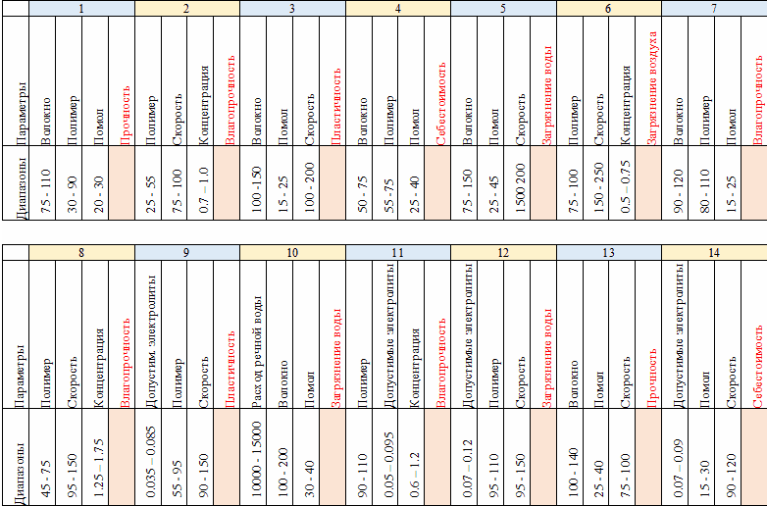

Рисунок 2.1 – Варианты

Данные будут соответствовать 5 варианту. Это получается, что взяты три фактора: волокно, помол и скорость.

Данный вариант был взят не просто так.

Например, в результаты процесса размола могут быть охарактеризованы двумя крайними показателями – так как волокна целлюлозы при размоле можно измельчить вдоль и поперек. Измельчение вдоль волокон называется гидратацией и измеряется степенью помола, выражаемой в градусах Шоппер-Риглера. Не размолотая целлюлоза чаще всего имеет 14 -16 О Ш-Р, высоко размолотая - 65 - 95 О Ш-Р. Массовые сорта бумаги вырабатываются из целлюлозы со степенью помола 25 - 45 О Ш-Р. Поэтому чем выше степень помола длинных волокон, тем прочнее межволоконные связи в бумаге, но тем неравномернее по структуре бумажный лист. Из коротких волокон можно получить равномерный по структуре бумажный лист, но он не будет прочным. При увеличении степени помола показатели качества бумаги проходят через максимум, повышаясь вначале и понижаясь в конце. Поэтому для каждого вида бумаги существует оптимальное соотношение между длиной волокна и степенью помола и для выполнения данной лабораторной работы этот параметр мне кажется одним из самых актуальных так как как в низких, так и высоких показателях есть свои плюсы, что соответственно важно для массового производства бумаги. Поэтому будем стараться выбирать границы факторного пространства будем выбирать в верхнем диапазоне 25-40.

Также такой фактор как скорость – сильно не нуждается в представлении так как от скорости работы зависит не только количество произведённого товара, а также и скорость загрязнения окружающей среды так как для массового производства бумаги нужны не только лесные ресурсы, но и стремительно будет увеличиваться расход речной воды так и её загрязнение. Здесь же границы факторного пространства будем выбирать среднем диапазоне 90-130, чтобы не допускать резкого ухудшения экологических условий в борьбе за прибыль от производства.

А такой фактор как волокно показывает прочность продукции, изготовленной из макулатуры, так как кроме полимеров, часто применяются волокнистые добавки из сульфатной целлюлозы, которые в структуре бумажного листа создают упрочняющий каркас. Но сама по себе волокнистая добавка не является упрочняющей. Упрочняющие свойства волокнистой добавки проявляются только в случае нахождения оптимального значения степени помола массы для конкретных условий производственного комплекса, сложившихся к текущему моменту. А у этого фактора границы диапазона будут в приделах 150-200.

# 2.1 Выбор числа факторов

Количество факторов, включаемых в математическую модель, определяет размерность задачи, стоимость ее реализации и сроки выполнения. Модели с малым количеством факторов могут вообще скомпрометировать результат, поскольку могут оказаться не задействованными важные переменные, оказывающие на объект решающее влияние. Но для решения наших «почти» повседневных задач должно хватить 3 факторов, предложенных в вариантах выше.

# 2.2 Выбор числа уровней варьирования

При выборе числа уровней варьирования факторов следует помнить, что дня определения положения прямой линии достаточно знать координаты двух ее точек на плоскости, кубическая кривая требует информации о положении четырех точек, а чтобы аппроксимировать экспериментальные данные зависимостью четвертого порядка, фактор нужно варьировать уже не менее чем на 5 уровнях.

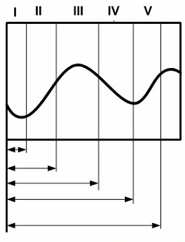

Рисунок 2.2 – уровни варьирования факторов

Выбор числа уровней варьирования факторов тесно связан с проблемой выбора границ факторного пространства. Если исследовать только локальные области I, II, IV, V, то можно ограничиться только двумя уровнями варьирования, если исследовать область III или I + II, то необходимо планировать двухуровневый эксперимент, если получать модель для области I + II + III + IV + V, то каждый фактор нужно варьировать не менее, чем на 5 уровнях.

# 2.3 Выбор числа опытов в плане эксперимента и определение числа вершин фундаментального симплекса

Как уже было описано выше будем использовать 5 уровней варьирования и 3 фактора.

В таблице приведены значения количества опытов в информационной сети для получения десяти факторной модели главных эффектов, в которой каждый фактор варьируется на десяти уровнях.

Таблица 2.1 – Число опытов для получения моделей без парных произведений

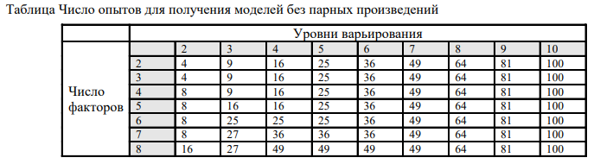

Смотрим. 25 опытов (строк ортогональной таблицы, или, что-то же самое, число коэффициентов полиномиальной модели) можно получить для 2, 3, 4, 5, 6 факторов. Нам эти варианты подходят, но нет необходимости таблицу строить для шести факторов. Поэтому в качестве параметров ортогональной таблицы выбираем S = 5, F = 3. Отсюда число вершин фундаментального симплекса определится n = 2, S = 5, F = (Sn – 1) / (S – 1) = 6, N = S n = 25 Число вершин для нашей таблицы n = 2.

# 3 Решение проблемы упаковки ортогональной таблицы

Далее переходим к решению проблемы упаковки ортогональной таблицы которая осуществляется путем умножения и сложения элементов поля Галуа в кольце классов вычетов по модулю S в соответствии с координатами вершин связок плоскостей на бесконечности.

Таблица 2.1 – Таблица вершин и координат вершин связок плоскостей

|  |  |  |  |  |  |  |
| --- | --- | --- | --- | --- | --- | --- |
| Номер опыта | Вершины фундаментального симплекса | | Координаты вершин связок плоскостей на бесконечности | | | |
| 01 | 10 | 11 | 12 | 13 | 14 |
| 1 | 0 | 0 | 0 | 0 | 0 | 0 |
| 2 | 1 | 0 | 1 | 1 | 1 | 1 |
| 3 | 2 | 0 | 2 | 2 | 2 | 2 |
| 4 | 3 | 0 | 3 | 3 | 3 | 3 |
| 5 | 4 | 0 | 4 | 4 | 4 | 4 |
| 6 | 0 | 1 | 1 | 2 | 3 | 4 |
| 7 | 1 | 1 | 2 | 3 | 4 | 0 |
| 8 | 2 | 1 | 3 | 4 | 0 | 1 |
| 9 | 3 | 1 | 4 | 0 | 1 | 2 |
| 10 | 4 | 1 | 0 | 1 | 2 | 3 |
| 11 | 0 | 2 | 2 | 4 | 3 | 1 |
| 12 | 1 | 2 | 3 | 0 | 2 | 4 |
| 13 | 2 | 2 | 4 | 1 | 3 | 0 |
| 14 | 3 | 2 | 0 | 2 | 4 | 1 |
| 15 | 4 | 2 | 1 | 3 | 0 | 2 |
| 16 | 0 | 3 | 3 | 1 | 4 | 2 |
| 17 | 1 | 3 | 4 | 2 | 0 | 3 |
| 18 | 2 | 3 | 0 | 3 | 1 | 4 |
| 19 | 3 | 3 | 1 | 4 | 2 | 0 |
| 20 | 4 | 3 | 2 | 0 | 3 | 1 |
| 21 | 0 | 4 | 4 | 3 | 2 | 1 |
| 22 | 1 | 4 | 0 | 4 | 3 | 2 |
| 23 | 2 | 4 | 1 | 0 | 4 | 3 |
| 24 | 3 | 4 | 2 | 1 | 0 | 4 |
| 25 | 4 | 4 | 3 | 2 | 1 | 0 |

Получена шестифакторная ортогональная таблица, из которой нам потребуется только три столбца для построения трёхфакторной информационной сети.

# 4 Трансформирование ортогональной таблицы в информационную сеть и выбор столбцов ортогональной таблицы для информационной сети

Вот получена информационная сеть. Только работать с ней не удобно, поскольку для каждой строки нужно устанавливать каждый раз новые значения на слайдерах виртуального производственного комплекса.

# 4.1 Именование факторов

Сначала озаглавим факторы. Пусть 13 будет «степень помола», 11 будет «скорость», 14 будет «расход волокна».

|  |  |  |
| --- | --- | --- |
| степень помола | скорость | расход волокна |
| 11 | 13 | 14 |
| 0 | 0 | 0 |
| 1 | 1 | 1 |
| 2 | 2 | 2 |
| 3 | 3 | 3 |
| 4 | 4 | 4 |
| 1 | 3 | 4 |
| 2 | 4 | 0 |
| 3 | 0 | 1 |
| 4 | 1 | 2 |
| 0 | 2 | 3 |
| 2 | 3 | 1 |
| 3 | 2 | 4 |
| 4 | 3 | 0 |
| 0 | 4 | 1 |
| 1 | 0 | 2 |
| 3 | 4 | 2 |
| 4 | 0 | 3 |
| 0 | 1 | 4 |
| 1 | 2 | 0 |
| 2 | 3 | 1 |
| 4 | 2 | 1 |
| 0 | 3 | 2 |
| 1 | 4 | 3 |
| 2 | 0 | 4 |
| 3 | 1 | 0 |

Выбор границ факторного пространства был описан во второй параллельно с рассуждением на тему выбора варианта и факторов в варианте.

Также таблица соответствий элементов поля Галуа будет приведена ниже в пятой главе.

# 5 Информационная сеть и заготовка для таблично заданной функции

Для построение информационной сети, в начале надо построить поле Галуа, что можно сделать, используя приложение Model_builder. Как показано на рисунке 5.1 для построения необходимо задать начальные данные в виде числа факторов, описанных в главе 2.1 и число уровней варьирования описанных также выше в главе 2.2.

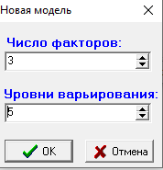

Рисунок 5.1 – Начальные данные для поля Галуа

В результате мы получили таблицу со случайными значениями факторов (Рисунок 5,2), однако нас интересуют значения определенных факторов в заданных диапазонах, поэтому вводим данные из нужных диапазонов и формируем информационную сеть.

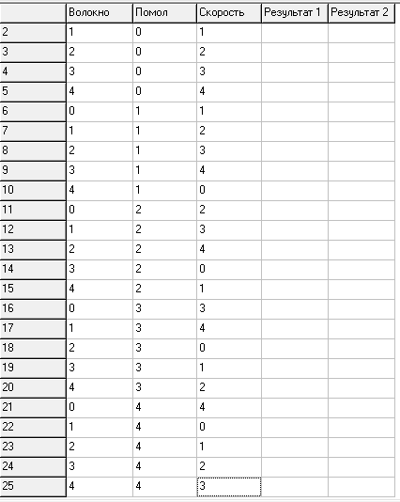

Рисунок 5.2 – Таблицу со значениями факторов

Далее переходим к ранжированию данных и построению информационной сети. В данном случае были взяты следующие значения:

* волокно (90-130): 90, 100, 110, 120, 130;
* степень помола (25-40): 25, 27, 30, 35, 40;
* скорость (150-200): 150, 160, 170, 180, 200.

Преобразование показано ниже на рисунке 5.3.

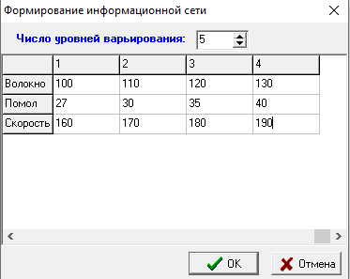

Рисунок 5.3 – Преобразование таблицы факторов

Ранжированные данные вписываем их в таблицу (Рисунок 5.4):

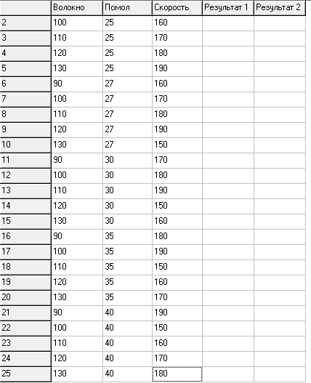

Рисунок 5.4 – Таблица соответствий элементов поля Галуа

Далее согласно полученным значениям факторов нужно провести сбор информации из базы данных производственного комплекса. А также произвести расчёт среднего значения и дисперсии

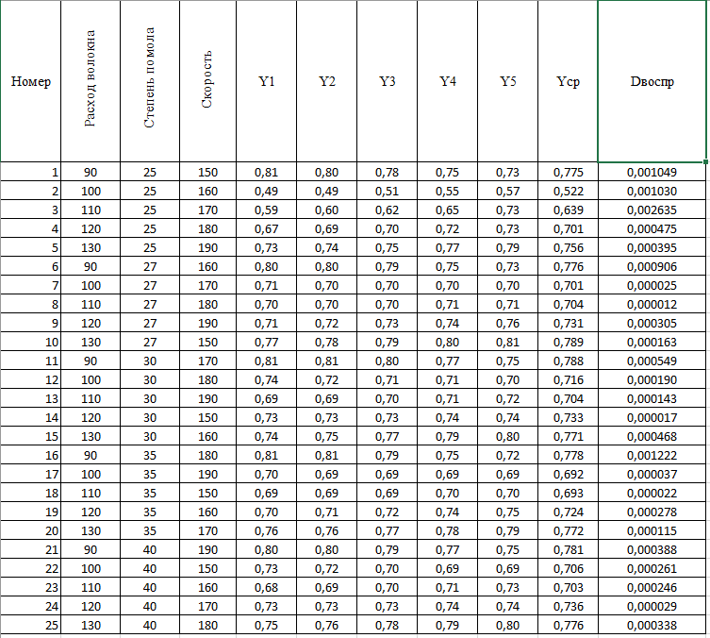

Рисунок 5.5 – Результирующая таблица.

Далее используются данные виртуального производственного комплекса в среде ModelBuilder_v3. Для начала производится импорт данных, после настройка факторов в виде назначений ролей: расходу волокна предоставляется роль оси абсцисс, скорости помола – по оси ординат, для скорости – скрытый Х, а Уср –показатель (рисунок 5.6 и рисунок 5.7) Рассчитываем коэффициенты.

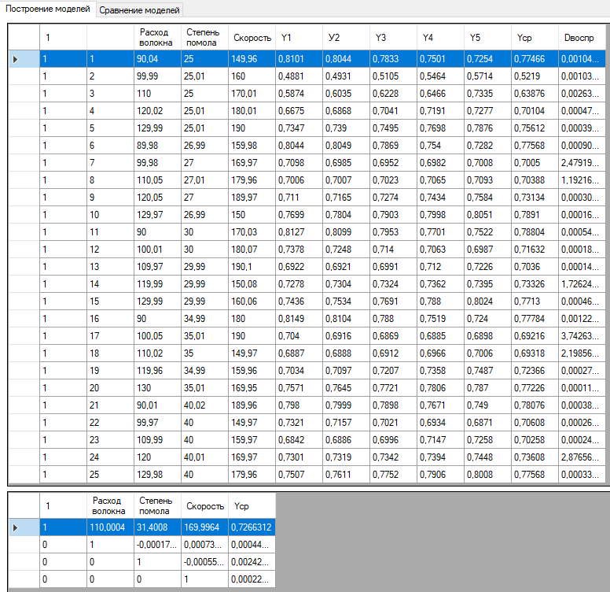

Рисунок 5.6 – Импортируемая таблица и расчёт коэффициентов.

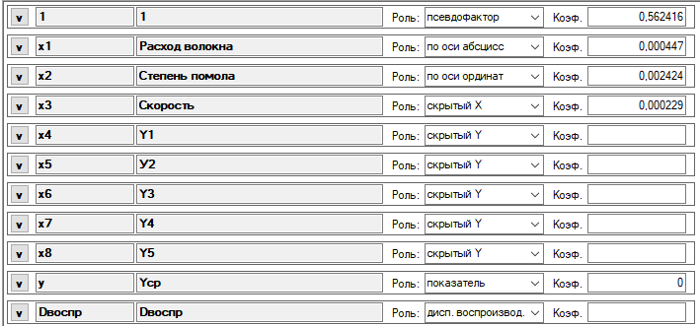

Рисунок 5.7 – Настройка факторов.

Далее идет добавление псевдофакторов. Первым является парное произведение расхода волокна и скорости (рис. 5.8):

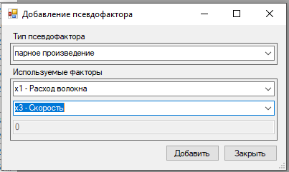

Рисунок 5.8 – Добавление первого псевдофактора.

Снова расчитываем коэффициенты и строим сравнительную модель. Результат (рис 5.9):

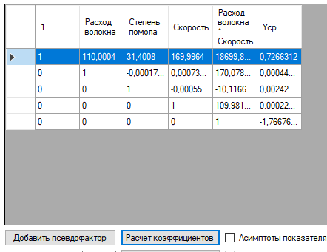

Рисунок 5.9 – Расчёт коэффициентов для построение первой модели

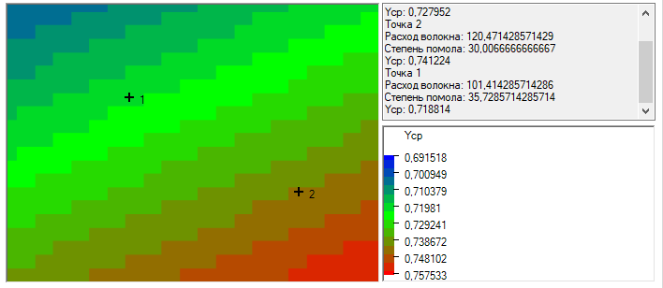

Рисунок 5.10 – Сравнительная модель первого псевдофактора

Здесь видно изменение значений коэффициентов от наименьшего (синее поле) до максимального (красное поле). Благодаря этому можно определить, как влияют величины факторов друг на друга в определенной зависимости.

Добавляем еще один псевдофактор – расход волокна по типу натурального логарифма. Снова рассчитываем коэффициенты и строим сравнительную модель (рис. 5.11).

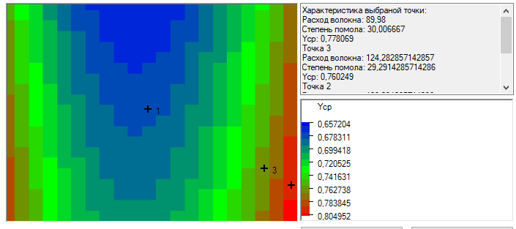 Рисунок 5.11– Сравнительная модель ворого псевдофактора.

Добавляем следующий псевдофактор гипербола фактор степень помола, и опять же повторяем все шаги для построения модели:

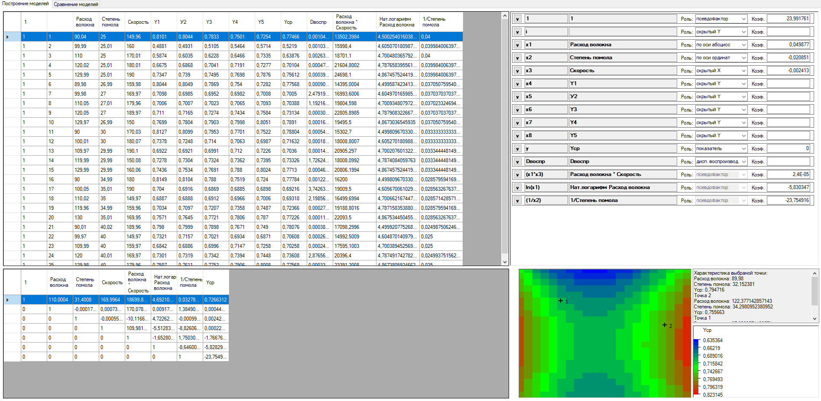

Рисунок 5.12 – Сравнительная модель третьего псевдофактора

Добавление еще одного псевдофактора по типу экспоненты для расхода скорости (Рисунок 5.13):

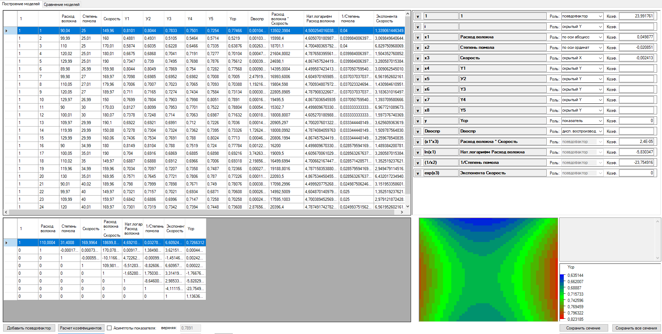

Рисунок 5.13 – Сравнительная модель четвёртого псевдофактора

По результатам сравнения наименьшая дисперсия получилась в третьей и четвертой моделях. Это значит, что они являются наиболее адекватными.

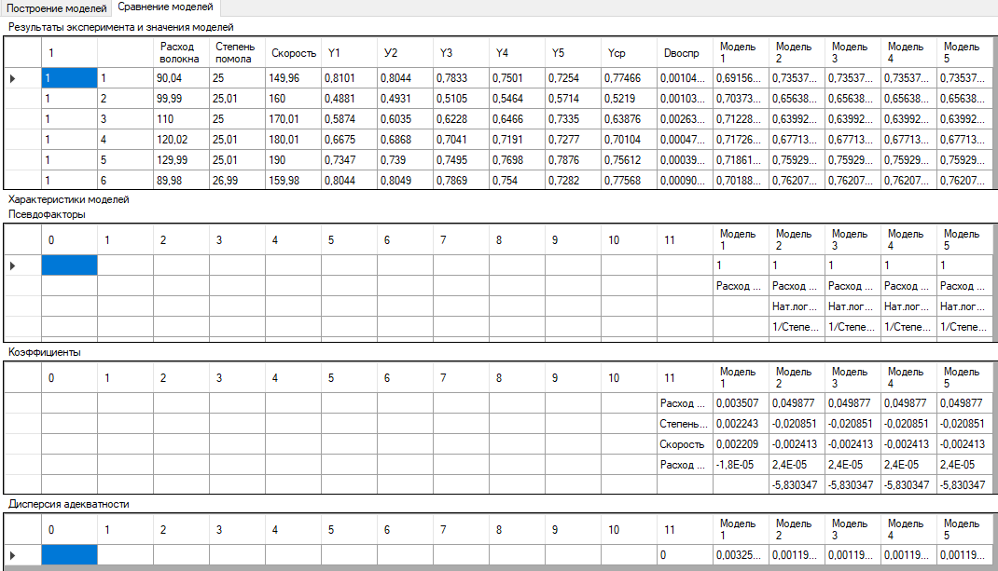

Рисунок 5.14 – Сравнение моделей

Далее был подсчитан коэффициент Фишера:

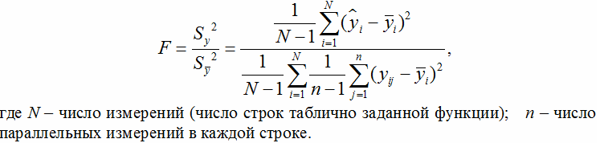

Число степеней дисперсии адекватности = числу коэффициентов модели, т. е. *Vадекв* = 6. *Число степеней дисперсии воспроизводимости* = *числу строк* * *число повторений*, т.е. *Vвоспр* = 25*5=125.

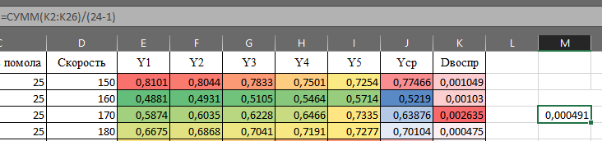

Рисунок 5.14 – Расчёт дисперсии воспроизводимость

F=0,000491 /0.00119 = 4.126.

По таблице находим значение критерия Фишера: 2,46. В результате мы получили что значение табличное меньше, чем то, которое было получено при расчетах. Можно сделать вывод, что модель не адекватна.

В конце сохраняем все полученные кинограммы в отдельные папки. Все сечения представлены на рисунке 14:

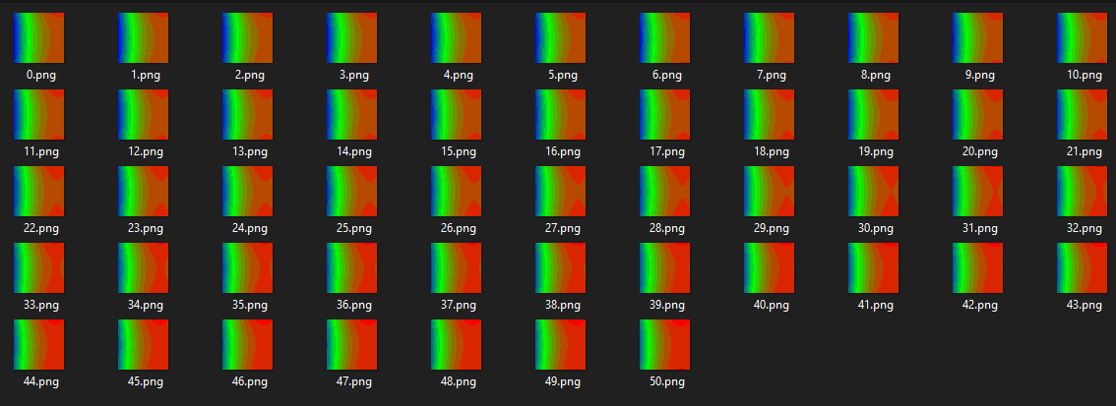

Рисунок 14 – Сечения, полученные в результате сравнения

# Вывод

В процессе выполнения лабораторной работы были построены модели в среде ModelBuilder_v3. Модели позволили из данных в условиях факторов и их значений симулировать целый набор ситуаций из сгенерированных комбинаций, что позволяет увидеть динамику в работе виртуального производственного комплекса, а также дают возможно предугадывать возможные ситуации при использовании определенных значений факторов. В среде ModelBuilder, добавлялись псевдофакторы и оценивались их влияния через визуализацию. В целом построение моделей помогает наглядно увидеть зависимости и динамику, а визуализация зрительно дает это понять.

В результате работы было получено 6 моделей с разными псевдофакторами. Для оценки адекватности рассчитан коэффициент Фишера и сравнен с табличными значениями. Был заключен вывод, что модель неадекватна (рассчитанный коэффициент > табличного значения).